 | 
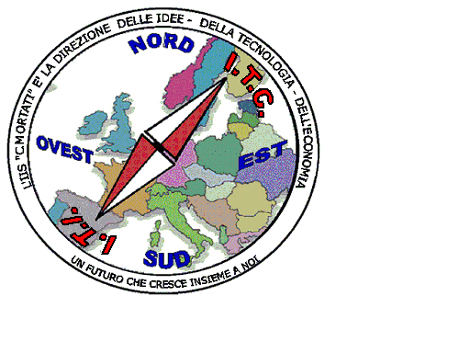 | MIUR USR CALABRIA  Distretto Scolastico n. 17 di Amantea (CS)  ISTITUTO DI ISTRUZIONE SUPERIORE  Licei : Scientifico – Scienze Umane – Scienze Applicate  Istituto Professionale: Odontotecnico  Istituto Tecnico: Chimica, M. e.B. – Amm.Fin.Marketing – Elettr – Naut.-Mecc.  Via S.Antonio – Loc. S.Procopio - 87032 AMANTEA (CS)  🕿 Centralino 0982/ 41969 – Sito:www.iispoloamantea.edu.it  E-mail: CSIS014008@istruzione.it  Posta. Cert.: CSIS014008@pec.istruzione.it  Codice Fiscale 86002100781 | 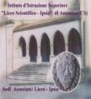

Prot. n 0002028 VII.1.1 Amantea, 07/04/2022

Ai docenti
Al personale ata
Sito web
Oggetto: Esami di Stato 2021-2022 - Presentazione istanze di Presidente di Commissione – modelli ES-E ed ES-1.

Con riferimento a quanto in oggetto, si ricorda al personale interessato che la trasmissione delle domande degli aspiranti presidenti, tramite ISTANZE POLIS (modelli ES-E e ES-1), va inoltrata entro il 12-04-2022. (Nota Miur Prot. n 6719 del 17/03/2022)

Distinti Saluti
La Dirigente Scolastica Prof.ssa Angela De Carlo
(Firma autografa sostituita a mezzo stampa ai sensi dell’ex art. 3 comma 2 D.lgs n° 39/93)

